**6. Názvoslovie anorganických zlúčenín**

Aké sú zásady tvorby názvov binárnych zlúčenín? Pomenujte jednotlivé zlúčeniny, resp. napíšte ich vzorce a zaraďte ich do jednotlivých skupín anorganických látok: Cl2O7, LiH, Mg(OH)2, H2S, H4P2O7, KHSO3, Na2CO3 . 10H2O, K3[Fe(CN)6], oxid meďný, kyselina trihydrogénboritá, hydrogénfosforečnan amónny, síran tetraammínmeďnatý. Zapíšte vzorce kyseliny sírovej, amoniaku a oxidu uhličitého stechiometrickým, štruktúrnym a elektrónovým vzorcom. V uvedených vzorcoch doplňte namiesto indexu x číslo a zlúčeninu pomenujte: HClIIIOx, NaxHPVO4, K2CrVIxO7.

-Názov tvoria **2 slová podstatné meno + prídavné meno**

Binárne zlúčeniny

**Podstatné meno-** označuje zápornú zložku (anión)

-udáva druh zlúčeniny(oxid, chorid, kyselina)

-prípona **–id**

**Prídavné meno-** označuje kladnú zložku zlúčeniny (katión)

-okrem dvojslovných názvov sa využívajú triviálne názvy

NH3= amoniak, čpavok prípony určujú oxidačné č.

H2S= sulfán I-ný VI-ový

H2O2= peroxid vodíka II-natý VII-istý

PH3= fosfán III-itý VIII-ičelý

BH3= borán IV-ičitý

SiH4= silán V-ičný,ečný

-v názvosloví sa využívajú aj číslovkové predpony

½= hemi 5=penta 10=deka

1=mono 6=hexa 11=undeka

2=di 7=hepta 12=dodeka

3=tri 8=okta 13=trideka

4=tetra 9=nona

\***názvoslovie oxidov**

-dvojprvkové (binárne) zlúčeniny kyslíka a iného prvku, všeobecný vzorec MaOb, kyslík má oxidačné číslo –II

Podstatné meno OXID + prídavné meno slovenský názov prvku + prípona podľa oxidačného čísla

Pr. Na+2O-II oxid sodný Ca+II2O-II2  -vykrátiť →CaO

-uplatňuje sa krížové pravidlo, 1 sa nepíše

**\*názvoslovie hydridov**

-trojprvkové zlúčeniny

-katión kovu + anión OH

-všeobecný vzorec M(OH)a a= oxidačné číslo kovu

Pr. Ca+II(OH)-2 hydroxid vápenatý

**\*názvoslovie halogenidov**

-halový prvok X- + iný prvok

-všeobecný vzorec MX-a , dvojprvkové zlúčeniny

- X - = (Cl-, F-, Br - ,I-)

**Zhrnutie**

Oxidy O-II bezkyslíkate kyseliny:

Sulfidy S-II HCl= k.chlórovodíková, chlórovodík

Chloridy Cl-I HBr= k.brómovodíková, brómovodík

Fluoridy F-I HI= k.jódovodíková, jódovodík

Bromidy Br-I HF= k.fluorovodíková, fluorovodík

Jodidy I-I HCN= k.kyanovodíková

Hydroxidy OH-I HSCN=rodanovodík

Kyanidy CN-I

**\*kyslíkaté kyseliny=oxokyseliny**

**-**trojprvkové zlúčeniny

-všeobecný vzorec H+x AI-VIIIy O-IIz A- kyselinotvorný prvok, nekov(o.č.I-VIII)

Pr. Kyselina dusičná H+NVO-II3 1+5=6:2=3

Kyselina sírová H+2SVIO-II4 1+6=7:2 nie je celé číslo preto k H pripíšeme 2 1.2+6=8:2=4

**\*názvoslovie solí kyslíkatých kyselín**

**-** soli sú odvodené od príslušných kyselín

-názov je dvojslovný→ podstatné meno (prípona –an) + prídavné meno

Síran sodný Na+2SO4-II odvodený od kyseliny sírovej H2SO4→ SO4-II

kryštálohydráty- obsahujú vviazanú vodu pr. CuSO4.5H2O pentahydrát síranu meďnatého

O-II -oxidy

S-II -sulfidy

OH- - hydroxidy

Cl- , Br- , F- , I—halogenidy

Síran SO4-2

Síričitan SO3-2

Dusičnan NO3-

Dusitan NO2-

Uhličitan CO3-2

Manganistan MnO4-

Hydrogénsíran HSO4-

Hydrogénsíričitan HSO3-

Hydrogénuhličitan HCO3-

k.trihydrogénfosforečná H3+PVO4II-

k.trihydrogén boritá H3BO3

hemihydrát síranu vápenatého- sadra CaSO4 . ½ H2O

fosforečnan PO43-

boritan BO3-

hydrogénfosforečnan HPO42-

dihydrogénfosforečnan H2PO4-

CaSO4 . 2H2O → dihydrát síranu vápenatého

FeSO4 . 7H2O → heptahydrát síranu železnatého (zelená skalica)

CuSO4 . 5H2O → pentahydrát síranu meďnatého (modrá skalica)

**\*názvoslovie komplexov= koordinačných zlúčenín**

-centrálny atóm(väčšinou kov d-prvkov, voľný orbitál) + ligandy(anióny alebo elektroneutrálne molekuly, majú voľné e- páry)

-používajú sa hranaté zátvorky

-počet ligandov, ktoré sa viažu na centrálny atóm je KOORDINAČNÉ ČÍSLO

Pr. K4+[FeII(CN)-6]-IV koordinačné číslo=6 Hexakyanoželeznatan draselný

Centr.atóm Ligandy

(ďalšie príklady v papieroch názvoslovie)

**Ligandy:**

Akva H2O0

Ammin NH30

Karbonyl CO0

Fluoro, chloro F-, Cl-

Bromo, jodo Br -, I-

Hydrido H-

Oxo O-2

Hydroxo OH-

Kyano CN-

**Pomenujte jednotlivé zlúčeniny, resp. napíšte ich vzorce a zaraďte ich do jednotlivých skupín anorganických látok: Cl2O7, LiH, Mg(OH)2, H2S, H4P2O7, KHSO3, Na2CO3 . 10H2O, K3[Fe(CN)6 oxid meďný, kyselina trihydrogénboritá, hydrogénfosforečnan amónny, síran tetraammínmeďnatý**

Cl2O7 oxid chloristý

LiH hydrid lítny

Mg(OH)2 hydroxid horečnatý

H2S sulfán

H4P2O7 kyselina pyrofosforečná

KHSO3  hydrogénsíričitan draselný

Na2CO3 . 10H2O dekahydrát síranu sodného

K3[Fe(CN)6] hexakyanoželezitan draselný

oxid meďný CuO

kyselina trihydrogénboritá H3BO3

hydrogénfosforečnan amónny NH4HPO4

síran tetraammínmeďnatý **[Cu (NH3)4] SO4**

**Zapíšte vzorce kyseliny sírovej, amoniaku a oxidu uhličitého stechiometrickým, štruktúrnym a elektrónovým vzorcom.**

kyselina sírová H2SO4 (stechiometrický/empirický)

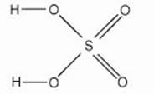 (štruktúrny)

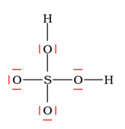 (elektrónový)

amoniak NH3 (stechiometrický/empirický)

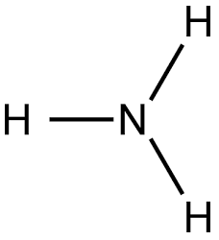 (štruktúrny)

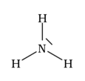 (elektrónový)

oxid uhličitý CO2 (stechiometrický/empirický)

O C­­ O (štruktúrny)

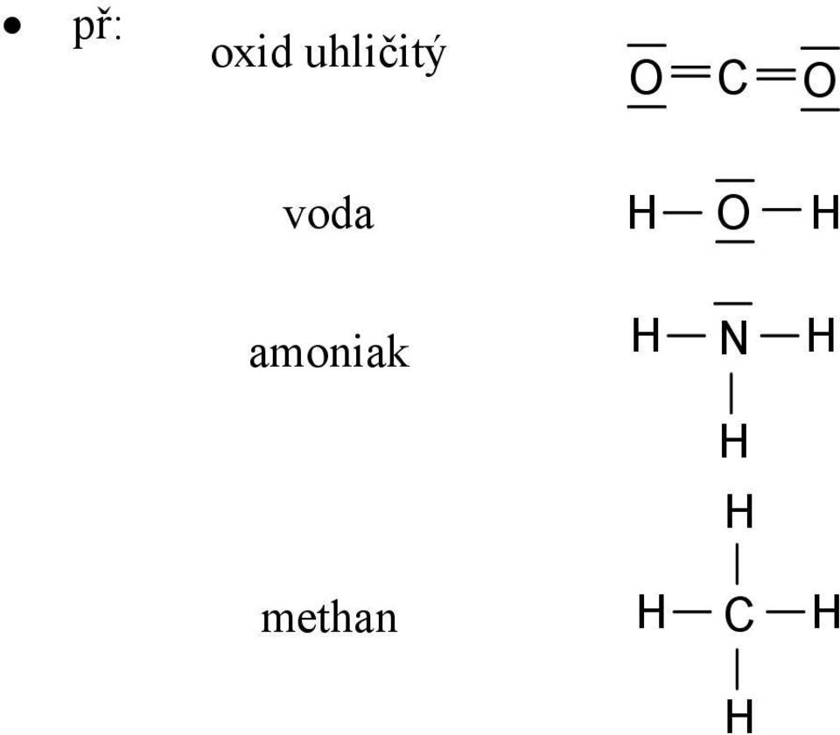 (elektrónový)

**V uvedených vzorcoch doplňte namiesto indexu x číslo a zlúčeninu pomenujte: HClIIIOx, NaxHPVO4, K2CrVIxO7.**

HClIIIOx H+1ClIIIO-II → 1+3=4:2=2 →HClO2 Kyselina chloritá

NaxHPVO4 Na-Ix(HPVO4)-II→krížové pravidlo→Na2HPO4 Hydrogénfosforečnan sodný

K2CrVIxO7 K+I2CrVI O-II7 → 2.6=12-14=-2 → K2Cr2O7 Dichromán draselný